**MARCICLEIDE P. DA SILVA**

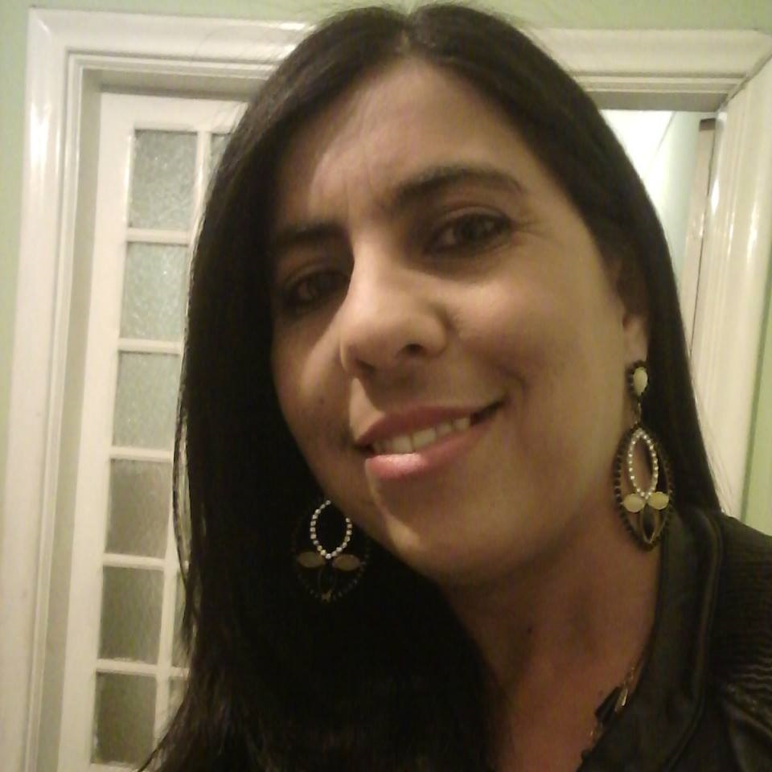

**Clique aqui e depois no menu**:

- Inserir

- Figura

- Do arquivo

Escolha sua foto

|  |  |
| --- | --- |
| Solteira, brasileira, 34 anos | Rua Joaquim Candido do nascimento, nº 06 - Arara |
| Celular: (83) 98825-3838 | CEP 58396-000 – Paraíba - PB |
|  | E-mail: mazisilva685@gmail.com |

**OBJETIVO**

Fazer parte da equipe desta empresa, com muita dedicação e profissionalismo, de forma a contribuir no crescimento da empresa.

**EXPERIÊNCIA PROFISSIONAL**

* **DROGARIA CARREFOR (2011-2013).**   
   Cargo: atendente de farmácia. Participava diretamente no atendimento aos clientes como atendente e também realizava a reposição dos medicamentos e verificação das validades
* . **PLASTIFÍCIO PRIMO LTDA (2014-2018).**  
   Cargo: encarregada de loja. Comecei como atendente e depois virei encarregada de loja onde era responsável tanto pela coordenação da equipe como também pelas vendas da loja.

**FORMAÇÃO ACADÊMICA**

* Ensino Médio completo.
* Curso de recepcionista e telemarketing.

**INFORMAÇÕES ADICIONAIS**

* Sou uma pessoa responsável, pontual e dedicada naquilo que me proponho a fazer, tenho experiência em comandar equipe como também operadora de caixa.